长沙市麓康医院信息管理平台 概要设计说明书
项目：长沙市麓康医院信息管理平台（cslk_his，以下简称本平台、HIS） 版本：v1.0（2026-09-29） 设计基线：分支 refactor/multi-module @ c5a48a2（细设基线 9e7be47 之后仅代码调整，架构级事实一致） 口径来源：source/back_end 代码实读（pom / application.yml / 启动装配）＋ docs/详细设计说明书/（第 1~5、21、22、24 章）＋ docs/业务架构设计说明书.md ＋ docs/sql/ 全库 DDL 基线 ＋ AGENTS.md 全局规范。 文档定位：概要设计——定义系统架构、模块划分、部署方式。它回答「系统由哪几块组成、块与块怎么连接、怎么跑起来」；不回答「每个接口/流程/状态机怎么实现」（那是详细设计说明书），也不回答「业务域职责与单据流转」（那是业务架构设计说明书）。

1 引言

1.1 编写目的
本说明书在需求规格说明书与详细设计说明书之间起承上启下作用：
- 对上：确认需求书 2.1~2.4（系统上下文、技术选型、模块划分、运行环境）在代码里的实际落地形态；
- 对下：给出详细设计各章共同遵守的架构级约束（分层、依赖方向、契约、部署单元）。
预期读者：架构与后端开发人员（第 2~4 章）、前端与小程序开发（第 4.4~4.6 章）、测试与运维（第 5~8 章）。

1.2 定义与缩略语
术语 | 口径
模块化单体 | 多个 Maven 模块编译进同一可执行 jar、同一 JVM 进程运行；无服务注册、无独立网关
SPI 网关 | 接口声明在调用方模块、实现在提供方模块的反向注入，保证 Maven 单向依赖
岗位（Post） | sys_employee_post 一行：员工 × 角色 × 科室，系统内身份的唯一口径
encounter | 费用归属就诊场景（1-门诊 2-住院），区别于 visit_type（初诊/复诊）
L1~L4 | 收费四层：记账 / 结算 / 支付 / 票据与对账
两层库位 | 药品库存的 1-药库 / 2-药房 两个物理层级
BFF | Backend For Frontend，为特定前端形态聚合接口的后端层（本项目指 his-miniapp）
Mock / Stub | 接口已定义、实现为本地假数据或只打印，无真实外部依赖

1.3 参考资料
资料 | 用途
docs/需求规格说明书.doc | 需求基线
docs/业务架构设计说明书.md | 业务域划分、核心单据与状态机、端到端流程
docs/详细设计说明书/（26 章） | 模块/接口/表/流程/状态机的逐文件实现描述
docs/sql/（23 个领域文件） | 全库结构基线（302 张表）
AGENTS.md | 项目强制规范（RESTful、数据格式化、鉴权、脱敏、岗位模型、收费四层、库存链、包结构）
README.md | 构建与运行命令（部分条目与仓库现状不符，见 7.6）

2 系统总体设计

2.1 设计目标与约束
编号 | 约束 | 对架构的影响
C-01 | 模块化单体：单 JVM、单库、无服务注册与独立网关；模块间只能经 Service 互相依赖 | 事务可跨域；耦合风险靠包结构与分层规范约束，不靠进程隔离
C-02 | 一层到底的包结构：com.his.<模块>.<分层>.Xxx，分层是最后一级（唯一例外 service/impl） | 禁止在模块内切业务子域包；觉得文件多就该拆 Maven 模块而非建子包
C-03 | 字典权威在 Java 枚举（92 个），无启动期自检 | 改码值必须同步 sql/125 字典段，否则漂移无报错
C-04 | 事实单据不可就地修改（金额、法律效力记录只能靠反向单据表达） | 收费红冲、退药回库、调拨、病历修改日志
C-05 | 外部通道以 Provider/Gateway/SPI 收口，当前除 AI 大模型外全为 Mock/Stub | 替换生产实现不动业务 Service
C-06 | 数据库脚本无版本化迁移台账，按编号人工执行 | 部署必须先确认库结构跑到哪个基线（见 7.4）
A-01 | 假设 MySQL 8 时区 Asia/Shanghai、字符集 utf8、HikariCP 最大连接 10 | 日期边界口径
A-02 | 假设院内网络可信，传输加密由前置网关或部署环境承担 | 应用层不做 TLS 终结
A-03 | 仅支持单实例部署：@Scheduled 不补跑且去重标记是进程内变量 | 多实例会重复执行任务、撞单据号序列（见 7.2）

2.2 系统上下文
本平台与外部系统的关系（当前落地形态详见 6.4）：
外部系统 | 方向 | 当前形态
医保局（结算/退费/对账/目录） | 出 | Mock（InsuranceGateway 收口）
微信支付（下单/退款/回调） | 出/入 | Mock（PayChannelGateway/WxPayGateway 收口）
CA 电子认证 / TSA 时间戳 | 出 | Stub / 本地自凭证（信任根在院内）
短信网关 | 出 | Mock（验证码只落日志）
AI 大模型（DeepSeek，OpenAI 兼容协议） | 出 | 真实出站 HTTP，唯一现役外部依赖
微信小程序平台（登录/订阅消息） | 出 | SDK 已接、默认 enabled=false
LIS/PACS/HRP 等院内系统集成 | — | 未定义（仓库内无对应通道代码）

2.3 技术架构分层
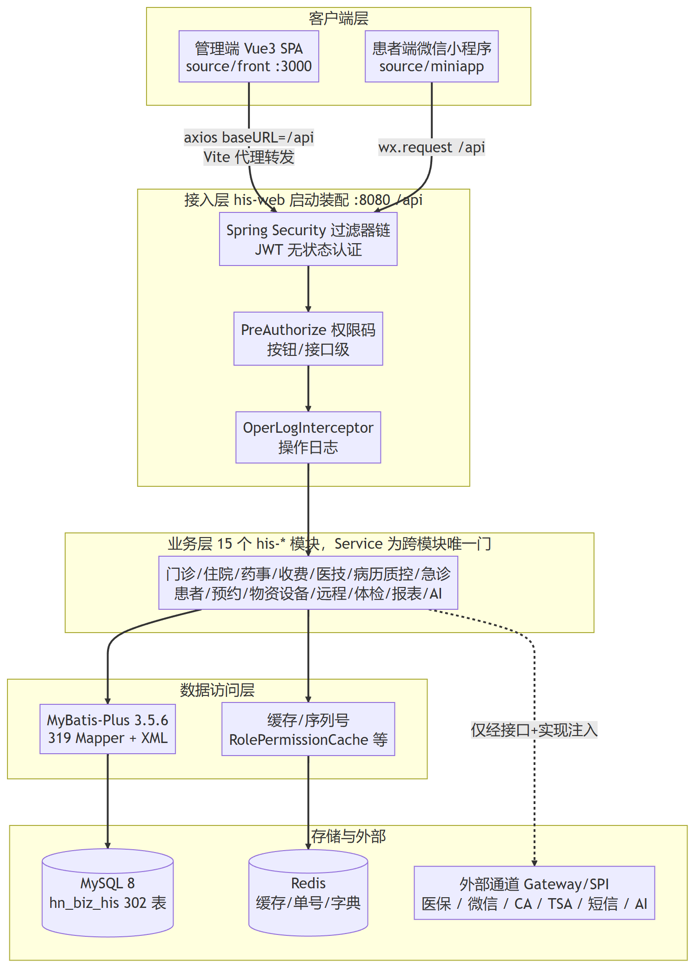
技术栈选定（全部为 source/back_end/pom.xml 与 source/front/package.json 实测版本）：
层 | 选型 | 版本 | 说明
后端语言/框架 | Java + Spring Boot | 21 / 3.2.5（parent） | 根 pom java.version=21
ORM | MyBatis-Plus | 3.5.6 | 雪花主键 ASSIGN_ID、全局逻辑删 delFlag
连接池 | HikariCP | Boot 默认 | max 10 / min-idle 5
认证 | jjwt | 0.12.5 | HS512（64 字节密钥），有效期 24h
接口文档 | springdoc + Knife4j | 4.4.0 | /api/doc.html，中文
工具 | hutool / commons-text / zxing / openpdf | 5.8.26 / — / 3.5.3 / 1.3.30 | 条码、PDF、文本处理
缓存 | Spring Data Redis（Lettuce） | Boot 默认 | db 0
管理端 | Vue + Element Plus + Pinia + vue-router | 3.5.41 / 2.14.5 / 4.0.3 / 5.3.1 | 组合式 API
管理端构建 | Vite + Tailwind CSS | 8.2.2 / 4.3.3 | dev server 3000，代理 /api、/uploads
HTTP 客户端 | axios | 1.7.x | 拦截器强耦合 {code,message,data}
患者端 | 微信小程序原生 | — | 无框架，utils/request.js 直连 8080
数据库 | MySQL | 8.0+ | InnoDB / utf8mb4 / utf8mb4_0900_ai_ci

2.4 运行时视图（进程拓扑）
部署单元 | 形态 | 监听/入口 | 说明
管理端 | Vue 3 SPA（Vite dev server） | 3000 | 生产构建 vite build 产物为静态资源，可交给任意静态服务器
管理端请求出口 | axios 实例 | baseURL /api | 开发态由 Vite 代理到 8080，目标可用 VITE_API_TARGET 覆盖
患者端小程序 | 微信原生，无 HTTP 服务 | 直连 http://localhost:8080/api | utils/request.js 中的 BASE_URL 按环境改
后端单体 | his-web 可执行 jar（his-backend.jar） | 8080，context-path /api | 唯一 JVM：15 个业务模块 Controller 同进程承载
MySQL 8 | 外部服务 | 3306 / 库 hn_biz_his | 开发库存于 192.168.88.132
Redis | 外部服务 | 6379 / db 0 | 缓存、权限集合、字典、单号序列、叫号队列
上传文件 | 进程内静态目录 | ${user.dir}/uploads/ → /uploads/** | 无独立对象存储；换启动目录即换文件位置
无状态会话：SecurityConfig 强制 STATELESS，服务端不存 Session；每请求由 JWT 自证身份，过滤器按 token 里的 currentRole/deptId 重建 SecurityContext。

2.5 总体架构原则（横切机制索引）
原则 | 收口位置 | 一句话口径
身份唯一口径 = 岗位 | sys_employee_post（员工×角色×科室） | 登录、切岗、数据范围、权限全部按「当前这一行岗位」计算；switchRole/switchDept 已删除
两层闸门 | @PreAuthorize（URL 级）+ DeptScopeGuard（行级） | 权限码决定能不能调接口，科室收口决定能看哪些行；前端 v-perm 只是可用性，不是安全边界
统一响应契约 | Result<T> / PageResult<T> | {code,message,data} 三字段，全站唯一异常出口 GlobalExceptionHandler
分层铁律 | Controller→Service→Mapper | Controller 不写业务分支、不碰 Mapper；A 模块只能调 B 模块的 Service
外部通道接缝 | gateway/spi/support 技术角色包 | 只有 AI 是真实外部依赖；替换实现不动业务 Service
事实不可变 | 红冲/反向单据/状态即幂等 | 金额列不 UPDATE；流水永不删除
脱敏在后端 | SensitiveMaskUtils | 展示出参遮码、编辑回显保持明文

3 模块划分

3.1 Maven 模块清单与依赖方向
16 个 Maven 模块，根 pom.xml 为聚合＋依赖治理层；<modules> 声明顺序即编译顺序（底座→主数据→物资→临床→交易→统计→BFF→启动层）。依赖构成 DAG，无环：最底层 his-common 不依赖任何 his-*，最顶层 his-web 依赖其余全部。
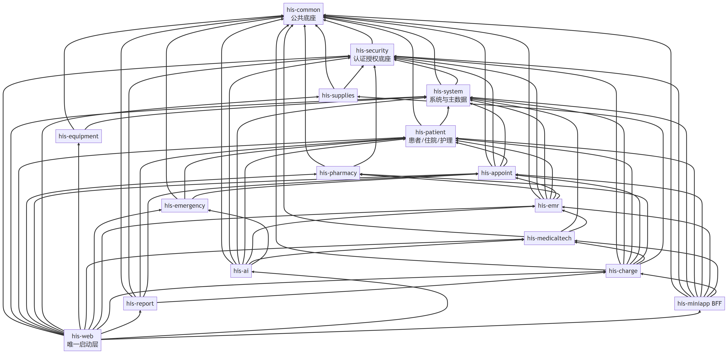
模块 | 规模（接口/Controller） | 角色定位
his-common | 0 | 公共底座：base（Result/PageResult/BaseEntity/RedisSequenceService）、92 枚举中 63 个、全局异常、电子签名中心 sign/**、脱敏工具
his-security | 0 | 认证授权底座：JWT 工具与过滤器、CurrentUser、DeptScopeGuard 门面、两个 SPI 接口（RolePermissionProvider/DeptScopeProvider）
his-system | 142/23 | 系统与主数据：用户/角色/菜单/科室/员工/岗位、字典、参数、审计日志、短信、微信消息、工作台、/auth/* 登录
his-patient | 395/46 | 最大业务域：患者主索引 EMPI、健康档案、入出转、医嘱、护理、床位中心、手术麻醉、输血、会诊、VTE、死亡登记、体检、远程会诊（子域形态）
his-appoint | 65/7 | 预约挂号、班次/排班/号源、签到分诊叫号、日终结转
his-emr | 250/32 | 病案质控引擎、临床路径、单病种、随访调查、纠纷投诉、治疗执行、麻精登记（包根已从 com.his.appoint 改回 com.his.emr，397 文件重命名完成）
his-pharmacy | 71/10 | 药事供应链：采购→入库→两层库位→调拨→发药/摆药→退药/退货→盘点→追溯、静配 PIVAS
his-medicaltech | 220/24 | 医技医辅：检验/检查/病理/血库/透析/心电/内镜等，标本链、双签报告、危急值闭环、LIS 质控
his-charge | 115/18 | 收费四层（L1 记账/L2 结算/L3 支付/L4 票据对账）、医保、欠费、合规审计
his-supplies | 18/1 | 耗材批次库存、高值 UDI 计费
his-equipment | 23/6 | 设备台账/维保/计量、CSSD 消毒供应、医疗废物
his-emergency | 15/1 | 急诊预检-留观-去向、全院总值班
his-report | 28/7 | 运营总览、BI 驾驶舱、科室成本、DRG 模拟、CDR 患者全景
his-ai | 11/8 | AI 能力编排：用药审核、病历质控、ICD 推荐、预检建议（真实调用 DeepSeek）
his-miniapp | 32/12 | 患者端小程序 BFF：登录绑定、预约、诊间缴费、报告查询、复诊开药
his-web | 0 | 唯一启动层：HisApplication（组件扫描 com.his、@MapperScan、@EnableScheduling）＋集中配置装配（Security/数据源/Redis/Jackson/MP/上传映射）
依赖矩阵结论与已知缺口：
- 无环、无反向依赖（没有业务模块依赖 his-web）；
- his-medicaltech→his-emr、his-charge→his-medicaltech/supplies、his-miniapp→his-charge 均为「聚合方依赖被聚合方」的正向依赖；
- 两处 pom 显式声明缺失（靠 compile 传递侥幸编译通过，待补）：his-charge 未声明 his-emr、his-emergency 未声明 his-system；
- 分层铁律存量违例：跨模块直调 Mapper 共 64 处（集中在 his-ai/his-miniapp/his-medicaltech/his-patient/his-charge），另 20 个 Controller 直接 import Mapper——还债口径是各域改造时「A 只调 B 的 Service」逐条消化。

3.2 模块内分层规范
一个 Maven 模块 = 一套分层目录，路径恒为 com.his.<模块>.<分层>.XxxYyy.java，分层是最后一级：
允许的分层目录 | 用途
controller | REST 端点：参数校验 + 调 Service + 包 Result，无业务分支
service（+ service/impl） | 业务处理唯一落点；跨模块调用只经这里
mapper | MyBatis-Plus BaseMapper + XML；软删撞唯一键的表在此配 purgeXxx 物理删
entity / dto / vo | 表映射 / 入参 xxxDTO（Upsert/Query/QueryPage）/ 出参 xxxVO·DetailVO·ListVO·SelectListVO
enums | 模块私有枚举（全局枚举进 his-common/enums）
support/spi/gateway/config/constant/util | 技术角色包：触发器、SPI 实现、外部通道门面等
禁止形态：模块内再切业务子域包（如 com.his.charge.arrears.controller）。现状仍有残留（his-patient、his-medicaltech、his-report、his-charge、his-equipment 等存在子域内再分层），属于已登记的架构债，判定与逐模块清单见详细设计第 2 章 2.4。

3.3 管理端前端模块划分
source/front/：159 个 views/**/*.vue + 103 个 src/api/*.js，目录即模块边界：
目录 | 职责
src/api/*.js | 后端接口一域一文件，函数签名是前后端稳定契约（后端改造只改实现不改签名）
src/views/<域>/ | 业务页面，真实接口驱动；禁止 mock / 写死数组
src/components/his/ | 骨架与复用组件：Header/Sidebar/DashboardLayout/PatientSelect/InpatientOrderWorkspace/EmployeePostTable 等；禁用演示壳 ModulePage.vue
src/lib/ | 全站口径集中地：pagination.js（分页两个旋钮）、perm.js（按钮权限集合）、employeePost.js（岗位校验）
src/style.css | 唯一主题文件（主色 #1269B5、辅色 #0E9488、深色底图标、popper 全局样式必须写这里）
复用优先级：① components/his/ 已有骨架 → ② 同形态第 2 次出现就抽共用组件（带 mode 属性）→ ③ 页面私有实现。

3.4 患者端小程序模块划分
source/miniapp/ 原生小程序：pages/ 按患者动线组织（登录绑定、预约、诊间缴费、预交金、报告/病历查询、排队、复诊开药、消息），utils/request.js 统一注入 token 并直连后端 /api；服务端聚合层是 his-miniapp BFF（12 Controller/32 接口），只做患者视角的组合裁剪，不重复实现业务规则。

3.5 业务域 → 模块映射总表
业务域 | 主要模块 | 详细设计章
门户工作台、消息 | his-system | 6
门诊（挂号/排班/病历/处方/审方） | his-appoint、his-emr | 7
住院（入出转/医嘱/护理/手术/输血） | his-patient | 8、9
医技医辅 | his-medicaltech | 10
药事 | his-pharmacy | 11
病历质控与病案、签名 | his-emr、his-common.sign | 12
收费四层与医保 | his-charge | 13
患者主索引 | his-patient | 14
组织与资源（科室/床位/岗位） | his-system、his-patient | 15
物资设备 | his-supplies、his-equipment | 16
远程医疗 | his-patient（teleconsult）、his-miniapp | 17
健康管理体检 | his-patient（checkup）、his-emr（随访） | 18
报表统计 | his-report | 19
系统管理 | his-system | 20

4 数据结构设计（概要）

4.1 存储选型与全库规模
- 单库 MySQL 8：hn_biz_his，全库 302 张表，按领域切为 docs/sql/ 23 个基线文件（InnoDB / utf8mb4 / utf8mb4_0900_ai_ci）。
- Redis：缓存与轻量状态（角色权限集合、字典、医生出诊状态、药房库存查询、叫号队列、短信码、单据号日序列）。
- 文件：本地 ${user.dir}/uploads/，静态映射 /uploads/**（无对象存储）。
- 无分区表、无物化中间层；报表为实时聚合（缺口见 9.2）。

4.2 表前缀与实体基类
前缀 | 数量 | 语义
sys_ | 52 | 参照/主数据/平台配置（科室、角色、菜单、字典、药品与项目目录、床位、证书）
biz_ | 250 | 业务事实与单据（带单据号唯一键与状态机）
全库唯一实体基类 BaseEntity：id（雪花 ASSIGN_ID + JSON 字符串化防 JS 精度丢失）、create_by/create_time/update_by/update_time（应用层填充）、del_flag（@TableLogic 全局软删）、remark。292 个 @TableName 实体映射 291 张表；33 张无 del_flag 列的表由不继承 BaseEntity 的实体承载（删除即物理删）。

4.3 数据一致性关键机制
机制 | 概要口径
删除口径三方对齐 | 唯一键含 del_flag → 软删安全（全库仅 4 张）；无 del_flag 列 → 天然物理删；有 del_flag 且唯一键不含它 → Mapper 必须配显式 purgeXxx（否则「先清后插」必撞 Duplicate entry）
单据幂等 | 单据号唯一键（uk_fee_no、uk_txn_no、uk_bill_fee…）+ 哨兵列表达「仅一条有效」；日结 uk_settle_date 一天一份
事实不可变 | L1 记账行错账只能红冲（负行 orig_fee_id 指原行）；L3 流水不删不 UPDATE，冲正另起反向流水
枚举权威 | Java 枚举唯一事实源，sql/125 字典段同步维护
时间/金额类型 | datetime/date；金额一律 DECIMAL（明细 10,2、汇总 12,2、大额 14,2），禁浮点

4.4 缓存设计原则
缓存全部是读缓存 + TTL 自愈模型（权限 10 分钟、字典 24h、库存 24h、出诊状态 24h），失效靠业务变更点主动 evict + TTL 兜底，最终一致；无分布式锁、无缓存双写强一致要求。单号序列依赖 Redis INCR（键丢会撞已落库单号，是 Redis 持久性的唯一硬依赖点）。已知债：键命名四风格并存（his:/sys:/DRUG_STOCK:/裸前缀），无集中注册表。

5 接口设计（概要）

5.1 风格与规模
RESTful 风格、只允许 GET/POST/DELETE 三个动词；全库实测 1385 个接口 / 195 个 Controller / 590 DTO / 469 VO（POST 829、GET 471、DELETE 85）。URL 小驼峰，动作后缀即语义契约：
后缀 | 语义 | 数
xxxUpsert | 新增或修改（同一接口、同一 :add 权限码） | 79
getById / getDetailById | 单条基础 / 含扩展详情（后者必脱敏） | 41/56
deleteById | 按主键删除 | 64
listPage | 分页查询 | 132
selectList | 下拉数据（不配权限码，isAuthenticated() 放行） | 37

5.2 统一契约
- 出入参：入参一律 xxxDTO + Bean Validation（必填靠 @NotBlank/@NotNull，长度靠服务端截断不靠 @Size）；出参一律 Result<T>（{code,message,data}），分页为 Result<PageResult<T>>（total/pageNum/pageSize/pages/records）。
- Long 主键序列化字符串，防 JS 精度丢失。
- 异常出口唯一 GlobalExceptionHandler：业务失败与参数校验走 HTTP 200 + body.code；401/403/404/405/415/500 走真实 HTTP 状态（否则「调用方写错路径」会被伪装成「服务端挂了」）。前端拦截器据此分叉：401 清 token 回登录，403 只提示不清 token。
- 分页全站两个旋钮集中在 lib/pagination.js（PAGE_SIZES=[10,20,50,100]、DEFAULT_PAGE_SIZE=10）。
- 特殊通道：站内信 SSE（GET /system/message/sse，不套 Result，前端必须用原生 fetch）；文件上传 MultipartFile、下载 ResponseEntity<byte[]>；OpenAPI 文档 Knife4j。
- 鉴权覆盖：921 个接口绑权限码、53 个显式 isAuthenticated()、409 个由类级/全局认证兜底。通用参照数据（科室/字典/目录下拉）刻意不配权限码，防止非管理岗 403 下拉空掉。

6 安全设计（概要）

6.1 认证
无状态 JWT：BCrypt 校验口令一次 → 登录落点必须命中一行岗位（resolvePrimaryPost，该角色下与主岗位同科室优先）→ 签发 HS512 token（claims：userId/currentRole/deptId/deptName，24h）。每过滤器重建 CurrentUser（禁用账号旧 token 立即失效的唯一机制），并按当前角色重算权限集合（员工级并集会让切角色拦不住）。登出只留痕、不吊销（已知缺口）。

6.2 授权两层闸门
层 | 机制 | 数据源
接口/按钮级 | @PreAuthorize("hasAuthority('a:b:c')")，注解一律标方法 | sys_menu.menu_type=3 按钮码 × 角色（sys_role_menu），Redis 缓存 his:perm:role:{roleCode} TTL 10 分钟
行级（数据范围） | DeptScopeGuard 门面三方法（allowedDeptIds/resolveDeptId/canAccessDept），越权抛异常不静默改写 | 当前角色的岗位科室集合（sys_employee_post）；data_scope=1 角色不收口
前端 v-perm 指令仅做可用性收口，集合未就绪时放行不收敛。不做 AOP/MP 拦截器统一收口——哪些表该收是业务判断（字典表收口会锁死下拉）。

6.3 数据安全与留痕
- 脱敏只在后端出参做，成对字段（xxxMasked + 明文置 null）；编辑回显接口保持明文（防把星号洗回库）；日志侧请求体密钥参数正则打码。
- 四本留痕分离且只读：sys_oper_log（写接口）、sys_login_log（登录含失败爆破痕迹）、sys_audit_log（敏感查阅与越权尝试）、sys_field_change_log（字段级 old→new）。落库失败只 error 不影响业务请求。

6.4 外部通道与信任边界
医保/微信支付/短信/CA/TSA 全部收口在 gateway/spi 门面接口后，当前为 Mock/Stub；仅 AI 大模型真实出站（api-key 只从环境变量注入）。电子签名为院内信任根：RSA-2048 + 主口令派生加密托管私钥，本地 TSA 自签时间戳令牌（能防改本机时钟，不对外声称法律效力）；时间源不可用降级本机时钟并写真实 time_source。凭据现状：AI/微信/签名主口令支持环境变量，DB/Redis 口令与 JWT 密钥为 yml 明文默认值，生产部署前必须替换（见 7.3）。

7 部署设计

7.1 部署形态
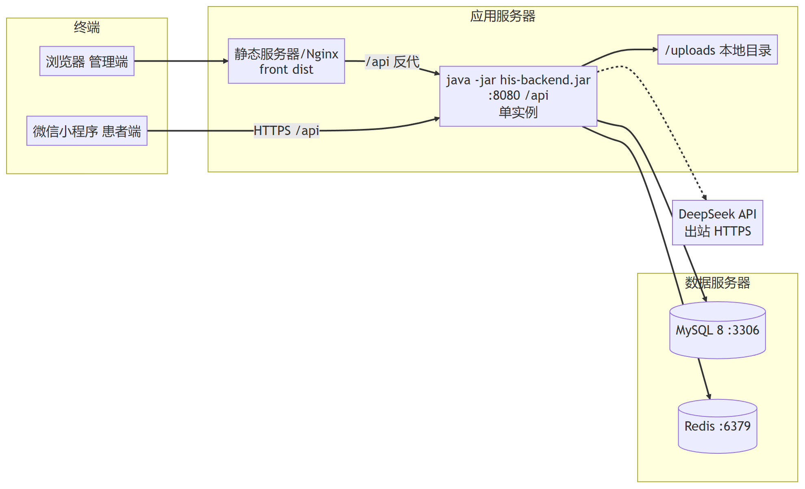
要点：
- 单实例硬约束（A-03）：@Scheduled 去重标记为进程内变量、无分布式锁，多实例会重复执行日终结转等任务并消耗 Redis 单号序列；要扩容需先补任务锁与幂等台账。
- 后端一个 jar 即全系统业务面（context-path /api，1385 接口同进程），前端静态资源独立部署，开发态用 Vite 代理等效模拟生产反代。
- 外部依赖仅 MySQL 8 与 Redis；AI 出站需可达 api.deepseek.com（不可达时熔断降级，业务主链路不受影响）。

7.2 运行环境要求
组件 | 要求
JDK | 21+
Maven | 3.9+（仅构建期）
MySQL | 8.0+，时区 Asia/Shanghai，utf8mb4
Redis | db 0；单号序列键要求持久化/不可随意清空（丢键=当日序号重头撞唯一键）
Node.js | 20+ + pnpm（管理端构建）
微信开发者工具 | 小程序导入 source/miniapp/，改 app.js 的 globalData.baseUrl

7.3 配置管理
唯一配置文件 his-web/src/main/resources/application.yml（199 行，无 profile 分层，切环境改文件重打包）。配置分工三层：
层 | 内容 | 变更方式
部署配置（yml） | 端口、DB/Redis 地址口令、JWT、AI、微信、短信、医保阈值、签名参数 | 改值重启
环境变量注入 | HIS_AI_API_KEY、HIS_WX_MINIAPP_APPID/_SECRET、HIS_SMS_MOCK、HIS_SIGN_SECRET | 部署平台注入
运行期业务参数（sys_config 表） | 危急值时限、急诊分级阈值、催办阈值、机构抬头、签名运营口径 | 管理界面改，无需重启
生产上线必须替换的默认值：DB/Redis 明文口令、jwt.secret（64 字节，换短会静默降级哈希算法）、签名主口令默认值、logging.level.com.his=debug 与 MyBatis StdOutImpl 全量 SQL 日志（参数含口令，落日志即泄露面）。

7.4 数据库初始化
- 新库：按顺序执行 docs/sql/ 23 个领域基线文件即得当前全模（302 表）。
- 无 Flyway/Liquibase/版本表：存量库执行位置只能靠 information_schema 反查特征表/列「考古」；历史增量脚本目录 source/back_end/sql/（230 个编号文件）已从仓库删除，勿再按其执行。
- 种子/修复数据用 workspace/_apply_NNN.mjs（mysql2 直连、create_by 标记可重入），属开发工具非部署机制。

7.5 构建与启动
# 后端（仓库根）
cd source/back_end && mvn clean package -DskipTests
java -jar his-web/target/his-backend.jar # finalName=his-backend；README 写的 his-web-1.0.0.jar 是旧口径
# 冒烟：http://localhost:8080/api/doc.html # Knife4j 地址含 context-path

# 管理端
cd source/front && pnpm install && pnpm dev # :3000，/api 与 /uploads 代理到 8080

# IDE 方式
运行 com.his.HisApplication # :8080/api

7.6 与 README 的差异登记（按本说明书部署以实态为准）
README 说法 | 实态
按编号执行 source/back_end/sql/ | 目录已删除；用 docs/sql/ 23 个基线
产物 his-web-1.0.0.jar | finalName=his-backend → his-backend.jar
冒烟打开 Knife4j | 正确地址 http://localhost:8080/api/doc.html（漏 context-path）

7.7 备份、监控与验证现状
- 备份：无备份脚本/Dockerfile/compose/流水线定义；可依赖「库备份 + docs/sql 基线重建」。uploads/ 目录未纳入任何备份说明。
- 定时任务：11 个 @Scheduled（日终结转 00:10、危急值/急诊升级 5 分钟级、检查爽约 10 分钟级、催办/超期提醒小时或天级、SSE 心跳 30s），全部 try/catch 吞错只 log.error；每个任务配同语义手工补跑端点。无监控告警——任务静默失败无人知（缺口 9.2）。
- 验证：无 CI；tests/ 仅 1 个端到端用例（病危通知单闭环，playwright-core + mysql2 直连接口断言真实数据），另有 452 个 verify*.mjs 脚本集在 workspace/（未跟踪）。
- 日志：仅 stdout（Logback 默认、无文件 appender/滚动策略），无 traceId、无 Actuator（白名单里 /actuator/** 是死规则）。

8 出错与异常处理设计
类别 | HTTP | body.code | 前端动作
业务失败（BusinessException） | 200 | 自定义（默认 500） | reject 并弹 message
参数校验失败（@Valid） | 200 | 400 | 弹首条字段错误
请求体/参数解析失败 | 400 | 400 | 「请求体格式不正确」等明确文案
未登录/过期 | 401 | 401 | 清 token 回登录页（单次闸门防刷屏）
越权 | 403 | 403 | 只提示，绝不清 token
路径/方法/媒体类型错 | 404/405/415 | 同名 | 明确文案，防伪装成 500
兜底 | 500 | 500 | 「系统内部错误」
约定：写库原因类文本先截列宽再入库，防「记账失败升级成 500 且用户看不到失败原因」；定时任务与日志落库异常一律吞掉不影响主流程。

9 遗留风险与后续设计输入

9.1 架构决策已定、不可回退的口径
收费四层（违反即回老模型已知缺陷）、药品两层库位三级逆向链、岗位=身份唯一口径、脱敏仅后端、包结构一层到底、xxxUpsert 单接口同码权限。任何新增需求先落位到这四套模型再设计。

9.2 概要级缺口（详细清单见细设第 25 章）
# | 缺口 | 影响
1 | 外部通道全为 Mock/Stub（除 AI） | 医保/微信/短信/CA 生产对接是后续最大工作量，接口边界已备好
2 | 单实例部署硬约束 | 高可用与水平扩容需先做任务分布式化
3 | 无版本化迁移与台账 | 升级流程依赖人工按基线比对，易错
4 | 无监控告警、任务静默失败 | 危急值升级/日终结转失败不可感知
5 | 凭据明文默认值 + SQL 全量 stdout | 生产前必须替换收敛
6 | 跨模块直调 Mapper 64 处、子域包残留 | 分层债，随各域改造消化
7 | 登出不吊销、无登录失败锁定 | 认证强度待补
8 | 数据保留策略缺失（日志表只增不减、queue:room:* 无 TTL） | 容量单调增长

附录 A：详细设计与本说明书的章节对应
本说明书章节 | 展开于详细设计说明书
2 系统总体设计 | 第 1、2 章
3 模块划分 | 第 2 章 + 第 6~20 章各域 N.2 代码结构
4 数据结构设计 | 第 3 章 + 各域 N.3
5 接口设计 | 第 4 章 + 各域 N.5
6 安全设计 | 第 5 章
7 部署设计 | 第 24 章
8 出错处理 | 第 4 章 4.4
9 遗留风险 | 第 25 章（FR↔DD 追溯矩阵 + 六类遗留汇总）

